宿委会查寝总分计算器 · 使用说明
版本：2026-10-16 适用：64 位 Windows 10 / 11 程序文件：查寝总分计算器.exe

一、这个程序是干什么的
查寝时你在纸质表上记的是“扣分绝对值”，故本程序输入的也为“扣分绝对值”。
这个程序把每个寝室最多 11 个扣分段的扣分加起来，用 100 减去它们，算出这个寝室的总分，自动写进 Excel 总表的“分数”列，并同时写上“等级”（≥90 优秀／80~89 良好／60~79 合格／60 以下不合格）。
它最大的好处是：Excel 的“总表原件”永远不被改动。程序会在原件旁边的「副本」子文件夹里生成一份带时间戳的副本，所有分数只写进副本，原件保持原样，随时可以重来。
v2.4 相较以前：① 启动时可以选“怎么在总表里找寝室号”；② 录错了可以按退格键撤回重填；③ 副本统一收进「副本」子文件夹；④ 界面上那句提醒不再写死，可以单击改成自己的话，改完下次打开还在。

二、运行环境与安装
- 免安装：不用安装任何东西。程序已经把需要的运行环境打包在自己身上，双击就能开。
- 系统要求：64 位 Windows 10 或 Windows 11。
- 首次运行提示：第一次运行时 Windows 可能弹蓝色的“Windows 已保护你的电脑”，点“更多信息” → “仍要运行”即可。这是没有购买数字签名的正常提示，不是病毒。
- 存放建议：把 exe 放在桌面、文档或 D 盘等你自己有权限的文件夹里。放到 C:\Program Files 也可以运行，但副本要写在 Excel 所在文件夹，所以 Excel 表本身必须放在可写的位置。

三、界面说明
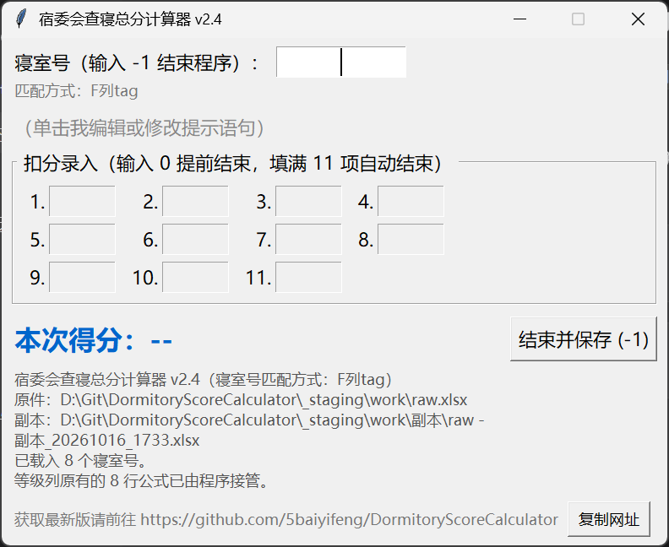
- ① 寝室号输入框：输入寝室号（例如 201）；输入 -1 表示全部查完，结束程序。
- ② 匹配方式：显示这次是用“F 列 tag”还是“由程序读取寝室号”来找行，方便你随时确认。
- ③ 提示语句（可以自己改）：默认显示灰色的一行“（单击我编辑或修改提示语句）”。用鼠标左键单击它，会弹出一个小编辑窗（见下图），把想提醒自己的话填进去点“确定”，它就变成红色常驻显示；下次打开程序还是这句。想恢复默认，把内容清空再点“确定”即可。
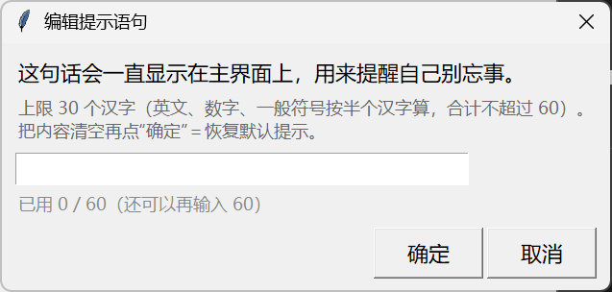
提示语句的写法：最长 30 个汉字（英文字母、数字、一般符号按半个汉字算，合计不超过 60），超出上限的字打不进去；编辑窗里会实时显示“已用 x / 60”。
- ④ 扣分录入 1~11：最多 11 个，对应纸质表的 11 个扣分段；每填一格按一次回车。
- ⑤ 本次得分 / 等级：显示本次算出来的分数和对应的等级。
- ⑥ 结束并保存 (-1)：点它等于输入 -1，会保存副本并退出。
- ⑦ 底部信息：显示总表原件路径、副本路径、载入了多少个寝室号。核对一下这两条路径，能第一时间发现选错文件。
- ⑧ 获取最新版 / 复制网址：最底下那一行是项目地址（GitHub 仓库），点旁边的「复制网址」按钮会把它写进剪贴板，直接粘到浏览器就能打开；复制成功后按钮会短暂变成「已复制」。
另外，程序启动后还会先弹出一个选择窗口（如下图），用来决定怎么在总表里找寝室号：
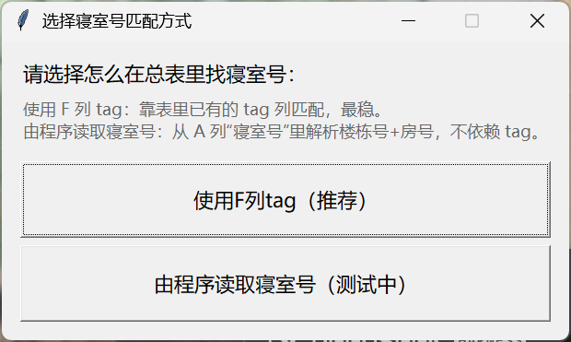
- 使用 F 列 tag（推荐）：靠表里已有的 tag 列匹配，最稳。
- 由程序读取寝室号（测试中）：从 A 列“寝室号”里解析楼栋号+房号，不依赖 tag。

四、操作流程
- 双击“查寝总分计算器.exe”。
- 先看完免责声明（红字弹窗），点“我已知晓”或直接按回车才能继续。
- 弹出的文件框里选择总表原件，点“打开”。
- 程序在同文件夹生成副本，名字形如“原件 - 副本_20261015_1533.xlsx”。看一眼窗口底部，确认副本路径正确。
- 在寝室号框里输入三位寝室号（例如 405），按回车。程序会在 F 列（tag）里找它对应的行。
- 光标自动跳到第 1 个扣分格。每填一个扣分按一次回车，光标自动跳到下一格；纸质表上没有的格子不用管。
- 最后一个扣分填完按回车，或者在某一个空格里填 0 再按回车——两种方式都表示“这个寝室录完了”。
- 屏幕上出现“本次得分：xx”，同时分数写进副本对应行，状态栏提示“已写入……”。
- 核对一下分数，然后按一次回车：程序会锁住扣分格（防手快连按），光标已经在寝室号框里，按回车就开始量下一个寝室；也可以直接输入下一个寝室号。
- 全部量完，在寝室号框里输入 -1 按回车，程序保存并退出，并告诉你副本路径。（等待确认状态下直接输入 -1 也能退出。）
小提示：11 个扣分格全部填满时，程序会自动结算，同样等你按一次回车再继续；等待确认期间扣分格是锁住的，只响应寝室号框里的回车。
按错了怎么办：已经按回车记录过的扣分，可以按退格键（Backspace）把最近那一格撤回来重填，不用把这个寝室从头录一遍。已结算、正在等你按回车确认时，退格不会撤销（那时分数已经写进副本了）。

备注：
每次启动程序都会先弹出下面这段红字提示，点“我已知晓”或按回车才能进入。原文：
【免责声明】
本程序是作者第一次动手写的小工具，可能还存在没有发现的 Bug，计算结果仅供参考。
请务必自行核实程序生成的表格内容（分数、等级、寝室号是否对得上），确认无误后再使用或上缴。
如果发现程序出错、数字不对，或者有改进建议，欢迎加 QQ 反馈：3521228485。
程序算完不等于万事大吉，请一定要抽查、核对生成的表格；发现问题请加 QQ 3521228485 反馈。

五、几种特殊情况
情况 | 程序的表现
该寝室 D 列已经有分数 | 弹窗问“该寝室已有分数，是否覆盖？ 是（Y）或否（N）”，并显示当前分数与等级
覆盖弹窗选“是” | 用新分数覆盖旧分数，等级跟着一起更新，副本立即保存
覆盖弹窗选“否” | 本次结果丢弃，原来的分数和等级都不动，同样等你按回车再继续
选了“使用 F 列 tag”却找不到 | 提示“没有找到”，可能是表里没有 tag 列，或 tag 值与输入不一致
选了“由程序读取寝室号”却找不到 | 提示“按当前方式（A列寝室号）没有找到 xxx”，请核对写法
只写房号（如 201）时 | 如果表里有两个不同楼栋的同号房间，会匹配到先出现的那一行，建议写成“19栋201”
前一个格子空着就跳到后面填 | 提示“请从第 N 格开始按顺序填”，并把光标送回该填的格子
扣分格里敲字母 | 打不进去，只允许数字
按退格键 | 把最近按回车记录的那一格撤回，光标跳回该格并自动全选
已结算、等待按回车确认时按退格 | 不撤销（分数已写进副本，避免与已保存的数据不一致）

六、对 Excel 总表的要求
- 表头必须和现有原件一致：A 列：寝室号（如“桃花坪学生宿舍19栋201”），B 列学院，C 列年级；
- D 列是“分数”列，D1 写“分数”，分数从 D2 开始往下填；
- E 列是“等级”列，等级由程序直接写成文字，不需要你自己算，也不需要 Excel 公式；副本里原有的等级公式会被程序替换掉。
- 用“使用 F 列 tag”方式时：F 列是 tag 列，存三位寝室号（如 201），程序靠它找行。如果 F 列是公式（如 =SUBSTITUTE(A2,"桃花坪学生宿舍19栋","")），程序读的是 Excel 上次保存时算出的值，所以这份表至少要先用 Excel 打开并保存过一次。
- 用“由程序读取寝室号”方式时：A 列必须真的是寝室号，并且里面能看到楼栋号和房号的数字（如“桃花坪学生宿舍19栋201”），程序就靠它解析。
- 程序写入时不会改单元格格式。

七、常见问题（FAQ）
现象 / 报错 | 原因与处理
双击后窗口一闪就没了 / 报错 Could not create temporary directory! | 当前版本已修复（会优先在自己所在文件夹里解压）。若极少数电脑仍报此错，请联系作者。
读取失败：没有在所选表格的 F 列（tag）中找到任何寝室号 | 选错了文件。改用“由程序读取寝室号”，或换含 tag 列的总表原件。
读取失败：没有在 A 列（寝室号）中解析出任何寝室号 | A 列不是寝室号，或格式里看不到数字。确认第一列是寝室号，或改用 F 列 tag。
复制失败 / 写入副本失败 / Permission denied | 多半是副本正被 Excel 打开——关掉 Excel 里的同名文件再试；也可能是原件所在文件夹不可写，把表移到可写文件夹即可。
找不到寝室号 | 输入和表里对不上。换个写法（如“19栋201”），或核对是否选错了表。
等级那一列空着 | 等级是和分数一起写进去的；那一行还没有录分数，所以等级也是空的。
改了提示语句，下次打开还在吗 | 在。提示语句保存在程序同目录的“自定义提示.txt”里，下次启动自动读回来；这个文件也可以用记事本直接改。
改了提示语句，但下次打开变回默认了 | 说明“自定义提示.txt”没写成功（程序所在的文件夹没有写入权限，或者文件被杀毒软件拦了）。把程序放到桌面、文档这类可写文件夹再试。
想找这次的副本 | 副本在原件所在文件夹的「副本」子文件夹里，名字形如“原件 - 副本_20261016_1533.xlsx”。

